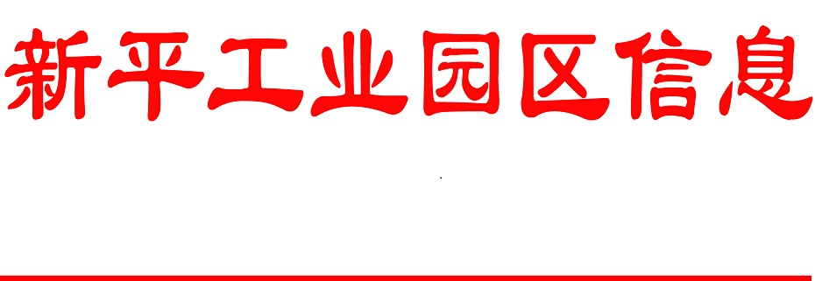

第二十八期
党政办公室 2017年7月7日

新平工业园区党工委

专题研究党风廉政建设工作会议

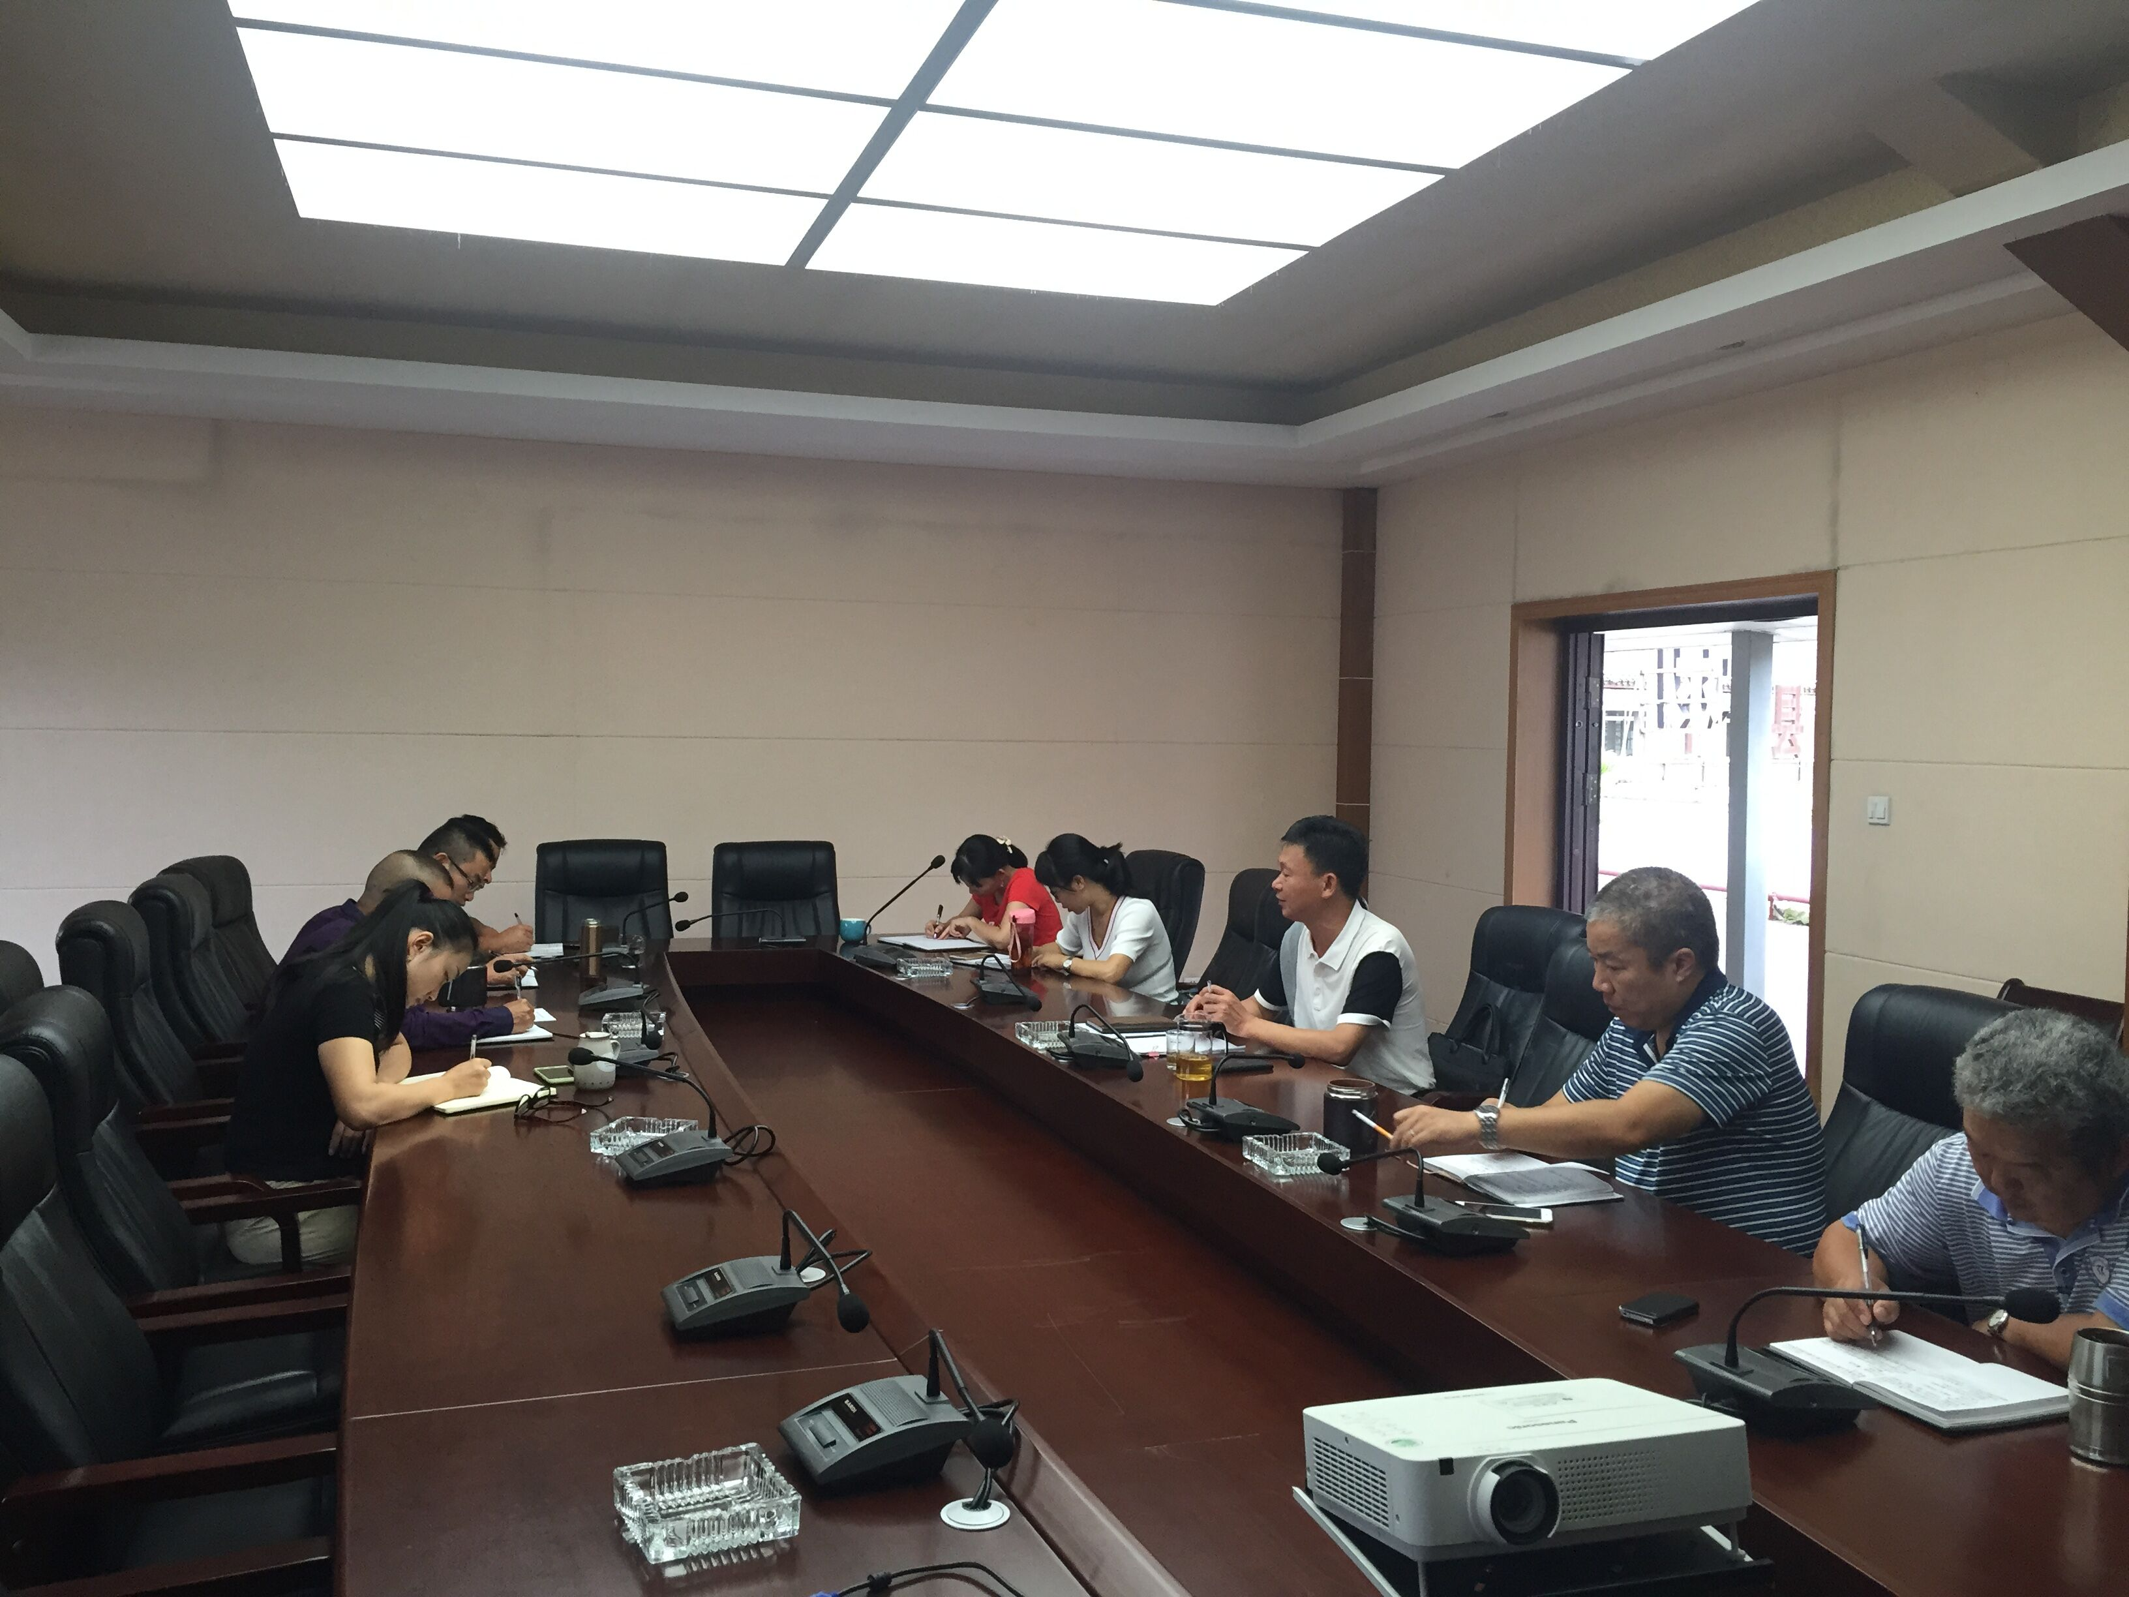
为推进园区党风廉政建设工作，7月7日上午，新平工业园区党工委召开会议，专题研究园区第三季度党风廉政建设工作。

会议首先回顾上半年以来园区党工委在党风廉政建设工作中取得的成效，园区党工委严格按照党风廉政建设两个责任要求，建立健全“一把手负总责，分管领导各负其责，班子成员齐抓共管”的领导机制，形成责任界线明晰、上下齐抓共管的局面。半年以来，园区全面贯彻党的十八大、十八届三中、四中、五中、六中全会精神和县委十二届三次全会精神，深入贯彻习近平总书记系列重要讲话和考察云南讲话精神，牢固树立“四个意识”，落实全面从严治党主体责任，“四风”问题得到落实，整体得到规范，园区党政班子及干部职工尚未发现有不廉洁行为。

会上，园区党工委书记樊成贵就如何抓好园区下半年党风廉政建设工作为问题导向与班子成员展开相互交流意见建议，樊书记指出：在党风廉政建设责任制中，党委主体责任就是全局的关键。如果党委不履行主体责任，党风廉政建设责任制就会落空。要认真落实主体责任，就必须正确认识主体责任。

樊书记要求：一要落实责任，履职尽责。压实党委主体责任，压实监督责任，履行好“一岗双责”，严格制度约束。二要敬畏权利，节制欲望，择善交友，情趣健康，廉洁从政。做到“权为民用”，做到“依法用权”，做到“阳光用权”。三要算好人生“七笔账”，不当“三狂”干部，始终牢记为人民服务的宗旨。

（党政办公室 供稿）

